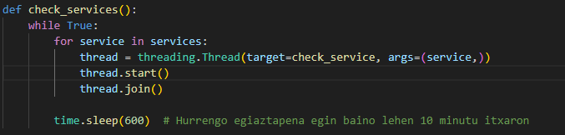

Zerbitzuak piztuta dauden jakiteko hari bat sortu dugu non 10 minuturo API-a , Odoo eta Postgres aktiboki dauden konprobaketa egingo duena, API-a eta Odoo url bidez topatuko du



Eta Postgres piztuta dagoen jakiteko konexioa egingo genuke datubasera horrela

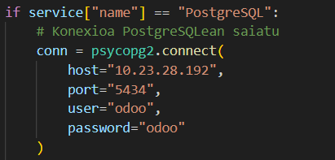

Hiru zerbitzutako bat edo gehiagok ez badaude piztuta gure enpresako gmailetik korreoa bidaliko du jakinarazteko arazo bat dagoela

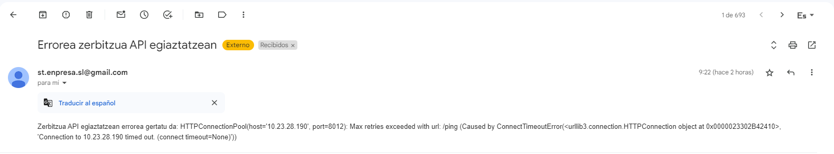

Beste aldetik Android studion beste hari bat daukagu gure jokoko datuak API-ra bidaltzeko